JDBC DAN KONEKSI JAVA-MYSQL
PRAKTEK PEMROGRAMAN KLIEN SERVER
(NETBEANS)

D
I
S
U
S
U
N
Oleh:
Nama: Wicca Mariana Manurung
NIM : 25110159
Dosen pengampu : Juni Ismail, S.Kom., M.Kom

A. Tujuan Praktikum :
- Memahami konsep JDBC (Java Database Connectivity) untuk menghubungkan aplikasi Java dengan database.
- Mempraktikkan cara membaca konfigurasi koneksi database dari file properties.
- Memahami cara memuat JDBC Driver dan membuat koneksi ke MySQL/MariaDB.
- Melakukan pengujian koneksi menggunakan query SQL.
- Memahami cara menangani kesalahan koneksi dan menutup koneksi database dengan benar.

B. Alat dan Bahan:
- NetBeans IDE 8.2 sebagai lingkungan pengembangan aplikasi Java.
- JDK 1.8 untuk menjalankan program Java.
- MySQL/MariaDB sebagai sistem manajemen basis data.
- MySQL Connector/J sebagai driver penghubung Java dengan database.
- File konfigurasi database.properties.
- Program Java KoneksiDB.java dan UjiKoneksi.java.

C. Hasil Praktikum:
Pada praktikum ini, dibuat program java untuk menguji koneksi ke database MySQL/MariaDB menggunakan JDBC.
Program terdiri atas kelas KoneksiDB untuk mengelola konfigurasi dan koneksi database serta kelas UjiKoneksi untuk melakukan pengujian secara bertahap. Program berhasil melewati lima tahap pengujian, yaitu:
- Membaca file konfigurasi database.
- Memuat JDBC Driver.
- Membuka koneksi ke server database.
- Menjalankan query verifikasi untuk menghitung jumlah data pada tabel barang.
- Menutup koneksi database.
Berdasarkan hasil pengujian, seluruh tahap berhasil dijalankan. Query SELECT COUNT(*) AS jumlah FROM barang menghasilkan 8 barang. Program juga memastikan bahwa koneksi telah ditutup setelah proses pengujian selesai. Dengan demikian, pengujian menunjukkan bahwa aplikasi Java berhasil terhubung ke database dan menjalankan query SQL melalui JDBC.

Hasil Screnshoot:
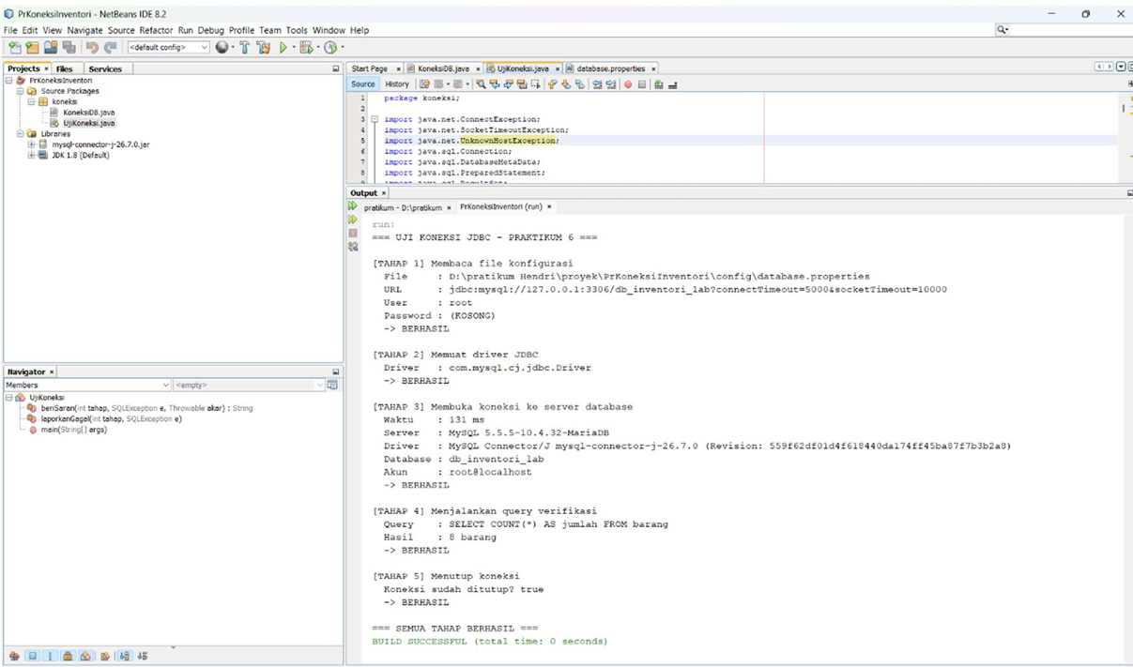
Diagram Koneksi:
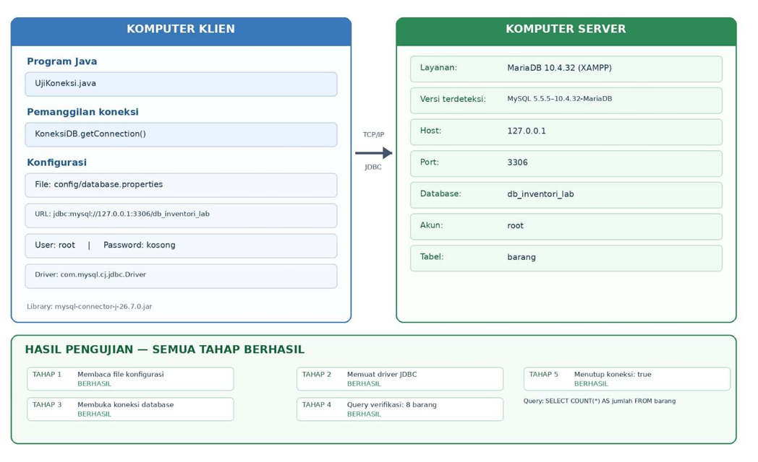
1. Gangguan E1 — MySQL di-Stop
Gangguan yang dibuat: Layanan MySQL dihentikan melalui XAMPP Control Panel.
Tahap gagal:
Tahap 3 — Membuka koneksi ke server database.
SQLState: 08S01
Kode error: 0
Penyebab dasar (dari Output): Communications link failure.
Cara memeriksa:
Memeriksa status layanan MySQL pada XAMPP Control Panel dan membaca pesan error pada Output NetBeans. SQLState 08S01 menunjukkan adanya masalah komunikasi dengan server database.
Cara memperbaiki:
Menjalankan kembali layanan MySQL melalui XAMPP Control Panel, memastikan port dan alamat server sudah benar, kemudian menjalankan ulang program UjiKoneksi.java.
Hasil ss :
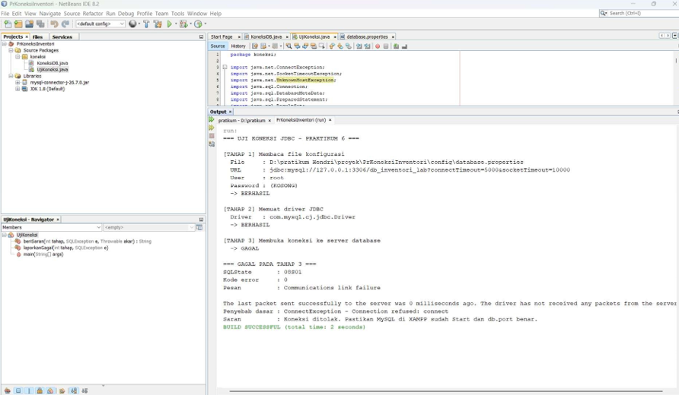
2. Gangguan E2 — Port 3307
Gangguan yang dibuat:
Mengubah port database dari 3306 menjadi 3307 pada file database.properties.
Tahap gagal:
Tahap 3 — Membuka koneksi ke server database.
SQLState: 08S01
Kode error: 0
Penyebab dasar (dari Output): Communications link failure.
Cara memeriksa: Memeriksa nilai db.port pada file konfigurasi dan membandingkannya dengan port yang digunakan layanan MySQL di XAMPP. Output NetBeans menunjukkan bahwa koneksi ke server database gagal.
Cara memperbaiki: Mengembalikan nilai db.port menjadi 3306, sesuai port layanan MySQL yang digunakan, kemudian menjalankan ulang program.

3. Gangguan E3 — Host server-lab-salah
Gangguan yang dibuat:
Mengubah nama host menjadi server-lab-salah pada file konfigurasi database.properties.
Tahap gagal: Tahap 3 — Membuka koneksi ke server database.
- SQLState: Diisi berdasarkan Output NetBeans.
- Kode error: Diisi berdasarkan Output NetBeans.
Penyebab dasar: Diisi berdasarkan penyebab dasar yang ditampilkan program.
Cara memeriksa: Memeriksa nilai db.host pada file konfigurasi serta memastikan nama host sesuai dengan alamat server database.
Cara memperbaiki: Mengembalikan nilai db.host menjadi 127.0.0.1 untuk koneksi ke server database lokal, kemudian menjalankan ulang program.
Hasil Screenshot :
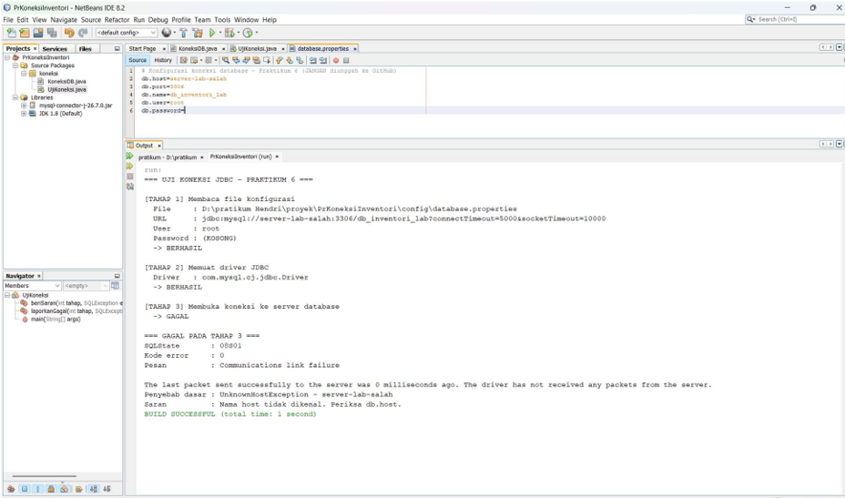

4. Gangguan E4 — Host 10.255.255.1
Gangguan yang dibuat: Mengubah alamat host pada file database.properties menjadi
10.255.255.1 untuk menguji penanganan koneksi ketika server tidak merespons.
Tahap gagal: Tahap 3 — Membuka koneksi ke server database.
SQLState: 08S01
Kode error: 0
Penyebab dasar (dari Output): SocketTimeoutException - connect timed out.
Cara memeriksa: Memeriksa nilai db.host pada file konfigurasi serta membaca pesan error pada Output NetBeans. Program menunjukkan bahwa koneksi mengalami timeout karena server tidak memberikan respons dalam batas waktu yang ditentukan.
Cara memperbaiki: Memastikan alamat host benar dan server database dapat dijangkau. Untuk koneksi lokal, kembalikan nilai db.host menjadi 127.0.0.1, kemudian jalankan kembali program.

5. Gangguan E5 — Nama Database Salah
Gangguan yang dibuat: Mengubah nama database pada file database.properties dari db_inventori_lab menjadi db_inventori_labx.
Tahap gagal: Tahap 3 — Membuka koneksi ke server database.
- SQLState: 42000
- Kode error: 1049
Penyebab dasar (dari Output): SQLSyntaxErrorException - Unknown database
'db_inventori_labx'.
Cara memeriksa: Memeriksa nilai db.name pada file konfigurasi dan memastikan database tersebut tersedia pada server MySQL/MariaDB melalui phpMyAdmin atau aplikasi pengelola database lainnya.
Cara memperbaiki: Mengembalikan nilai db.name menjadi db_inventori_lab, sesuai nama database yang benar, kemudian menjalankan ulang program.

Hasil Screenshoot:
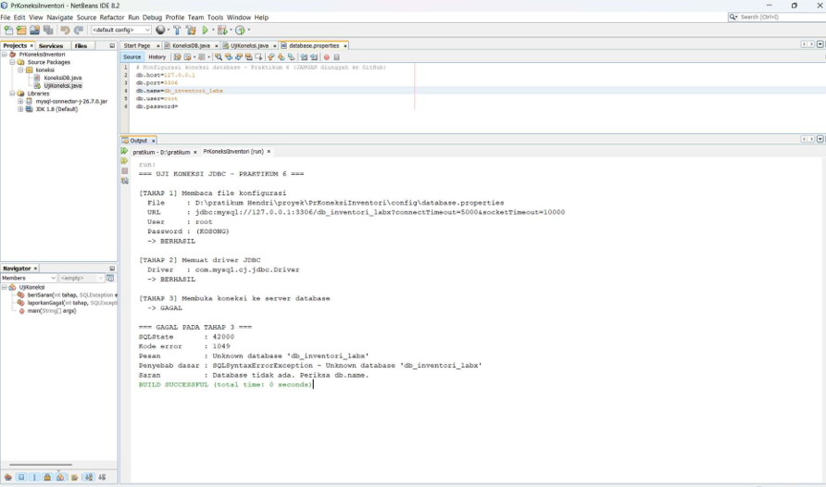

6. Gangguan E6 — Password Salah
Gangguan yang dibuat: Mengubah password pada file database.properties menjadi password_salah123, padahal password tersebut tidak sesuai dengan akun database.
Tahap gagal: Tahap 3 — Membuka koneksi ke server database.
SQLState: 28000
Kode error: 1045
Penyebab dasar (dari Output): SQLException - Access denied for user 'root'@'localhost' (using password: YES).
Cara memeriksa: Memeriksa konfigurasi username dan password pada file database.properties, kemudian membaca pesan autentikasi yang ditolak pada Output NetBeans.
Cara memperbaiki: Mengembalikan password ke nilai yang benar sesuai konfigurasi akun database. Pada pengujian ini, password awalnya kosong sehingga nilai db.password dikembalikan menjadi kosong.
7. Gangguan E7 — Username Salah
Gangguan yang dibuat: Menggunakan username yang tidak sesuai dengan akun database.
Tahap gagal: Tahap 3 — Membuka koneksi ke server database.
- SQLState: 28000 (hasil yang diharapkan).
- Kode error: 1045 (hasil yang diharapkan).
Penyebab dasar: Akses ditolak karena username tidak valid atau akun tidak memiliki izin untuk mengakses database.
Cara memeriksa: Memeriksa nilai db.user pada file konfigurasi dan membaca pesan error autentikasi pada Output NetBeans.
Cara memperbaiki: Menggunakan username database yang benar dan memastikan akun tersebut memiliki izin akses ke database.

8. Gangguan E8 — Port Berisi Huruf
Gangguan yang dibuat: Mengisi konfigurasi port dengan karakter huruf, misalnya abc, padahal port harus berupa angka.
Tahap gagal: Tahap 1 — Membaca file konfigurasi.
SQLState: null (hasil yang diharapkan).
Kode error: 0 (hasil yang diharapkan).
Penyebab dasar: SQLException - Nilai db.port harus berupa angka.
Cara memeriksa: Memeriksa nilai db.port pada file database.properties dan membaca pesan validasi pada Output NetBeans.
Cara memperbaiki: Mengganti nilai port dengan angka yang benar, yaitu 3306 sesuai konfigurasi server database.

10. Gangguan E10 — Driver JDBC Dilepas dari Libraries
Gangguan yang dibuat: Melepaskan MySQL Connector/J dari Libraries proyek NetBeans.
Tahap gagal: Tahap 2 — Memuat driver JDBC.
SQLState: null (hasil yang diharapkan).
Kode error: 0 (hasil yang diharapkan).
Penyebab dasar: SQLException - Driver JDBC com.mysql.cj.jdbc.Driver tidak ditemukan.
Cara memeriksa: Memeriksa bagian Libraries pada proyek NetBeans untuk memastikan MySQL Connector/J tersedia.
Cara memperbaiki: Menambahkan kembali file JAR MySQL Connector/J ke Libraries proyek, kemudian menjalankan ulang program.

